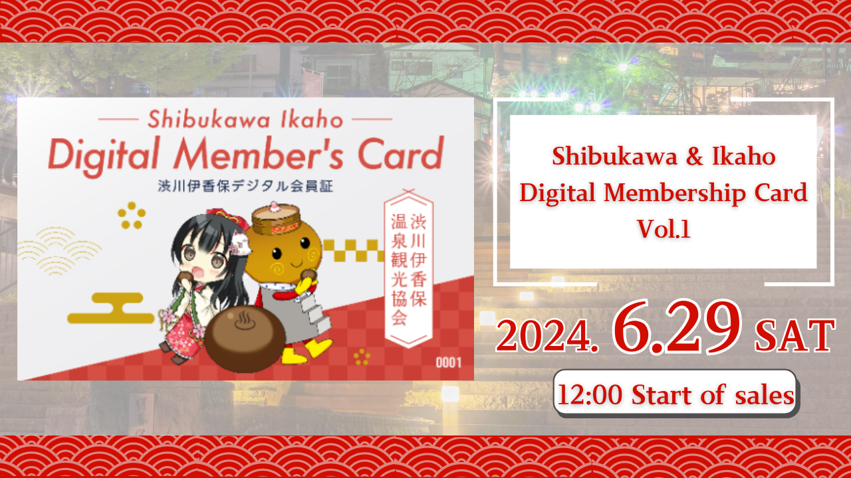
"Kartu Anggota Digital Shibukawa / Ikaho Vol.1" akan dijual pada 29 Juni 2024!
Halo, Keluarga Dao Jepang ini!
Kali ini kami akan menyampaikan berita besar khusus untuk Anda.
Asosiasi Pariwisata Shibukawa Ikaho Onsen dan Convex Co., Ltd. akan berpartisipasi dalam proyek lokal, dan dunia akan ditransmisikan ke dunia ke daya tarik Ikaho Onsen, Prefektur Gunma.
Sebagai bagian dari itu, "Kartu Keanggotaan Digital Shibukawa / Ikaho" NFT akan muncul! Jepang Dao bertanggung jawab atas desain karakter NFT ini.
ringkasan
"Kartu Anggota Digital Shibukawa / Ikaho Vol. 1" NFT dapat menerima berbagai manfaat seperti diskon untuk biaya mandi untuk Ikaho Open -IR -AIR Bath dengan mempresentasikan di fasilitas wisata dan restoran di Ikaho Onsen.
Platform "Dosi" Line Next akan dijual.
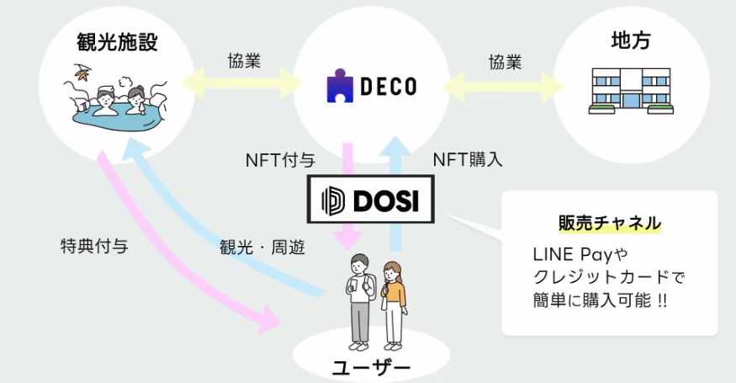
Selain itu, desain karakter menggunakan tiga karakter yang muncul di proyek Japan DAO yang populer "Kagura".
Jika Anda ingin tahu lebih banyak tentang Kagura atau untuk pertama kalinya, silakan lihat artikel ini.
https://note.com/japandaosolution/n/na2004b0b81ab
https://note.com/japandaosolution/n/n14402a810a8e
Latar Belakang Kolaborasi dengan Asosiasi Pariwisata Ikaho Onsen
Ikano Onsen adalah salah satu tempat tamasya terkemuka di Jepang dengan akses yang baik dari daerah metropolitan Tokyo. Kota Shibukawa mempromosikan transformasi digital wisata (DX), dan cocok untuk promosi wisata menggunakan NFT.
Japan DAO bekerja dengan Asosiasi Pariwisata Ikano Onsen untuk merevitalisasi wilayah tersebut untuk memaksimalkan daya tarik wilayah tersebut.
Klik di sini untuk Akun X Resmi dari Asosiasi Pariwisata Shibukawa Ikaho Onsen
https://twitter.com/ikahoonnsenn
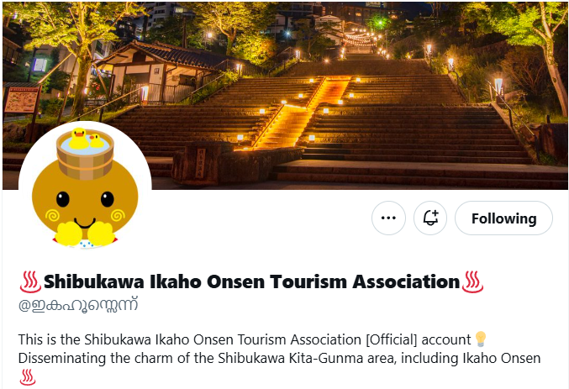
Tentang Informasi Penjualan Kartu Anggota Digital Shibukawa / Ikaho
Mulai Penjualan: Sabtu, 29 Juni 2024 12:00
Akhir Penjualan: 12:00 Senin, 30 September 2024
Harga: $ 12 (sekitar 1.900 yen)
Saluran Penjualan: Digital Commerce "Dosi"
Penjualan: 300 buah terbatas
Desain: Dijual secara acak dari 3 jenis pola (satu titik dengan nomor seri)
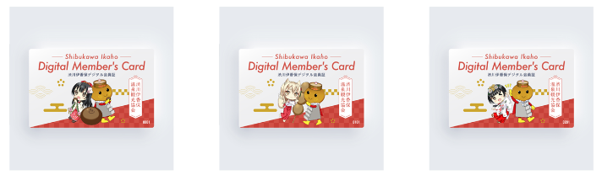
Klik di sini untuk tautan halaman pembelian
https://market.store.dosi.world/ja-JP/1st_sale/sales/40318/
Fasilitas dan manfaat pasangan
Dengan menyajikan "Kartu Keanggotaan Digital Shibukawa / Ikaho", Anda dapat menerima manfaat di berbagai fasilitas di daerah Ikaho Onsen. THEFITS termasuk biaya mandi, diskon untuk biaya masuk, diskon dan hadiah di restoran.
Fasilitas yang berafiliasi termasuk Ikaho Ryoko, Yumeji Takehisa Ikaho Memorial, Arc Museum Hara, kafe, toko umum, dan fasilitas mandi.
Anda dapat memeriksa detail manfaat dan daftar fasilitas berafiliasi dari tautan di bawah ini.
https://www.google.com/maps/d/edit?mid=1LINMrLa6cHlL1hEaEbnnWYt5NvWhCQo&usp=sharing
* Manfaat dapat berubah tanpa pemberitahuan.
* Periode penggunaan manfaat dijadwalkan untuk 15 Juli 2024 hingga 31 Desember 2024. Manfaat baru akan diberikan setelah 2025.
* Manfaat dapat digunakan hanya sekali per fasilitas selama periode di atas. Hal yang sama berlaku jika Anda memiliki beberapa kartu keanggotaan.
Cara menggunakan "sertifikat keanggotaan digital shibukawa / ikaho"
Kami membeli "Kartu Keanggotaan Digital Shibukawa / Ikaho" di Dosi.
Baca kode QR yang diinstal di fasilitas afiliasi di ponsel cerdas Anda.
Sajikan layar ponsel cerdas kepada staf fasilitas.
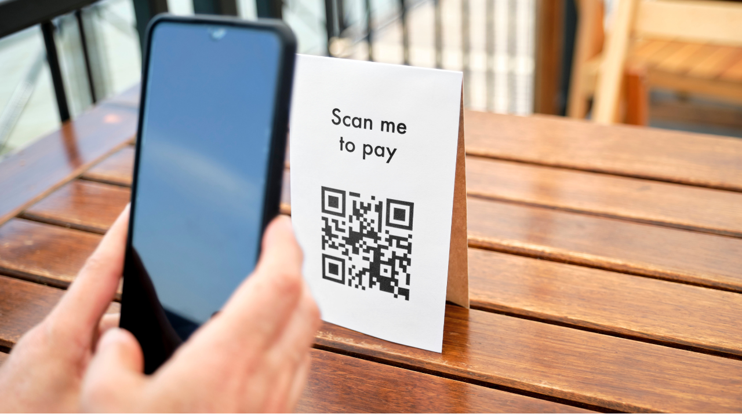
Anda dapat dengan mudah menerima manfaat!
Apa itu Dosi?
Dosi adalah pasar global yang dapat dengan mudah memperdagangkan barang -barang digital yang berharga.
Mudah masuk dengan akun lini atau akun SNS
Anda dapat membeli barang menggunakan kartu kredit atau pembayaran jalur
Anda dapat berdagang tidak hanya di Jepang tetapi juga untuk merek global
Cara membuka akun "dosi"
https://dosi-jp.landpress.line.me/userguide_account
Cara membeli nft
https://dosi-jp.landpress.line.me/userguide_purchase
New development of Amakomi (manga)
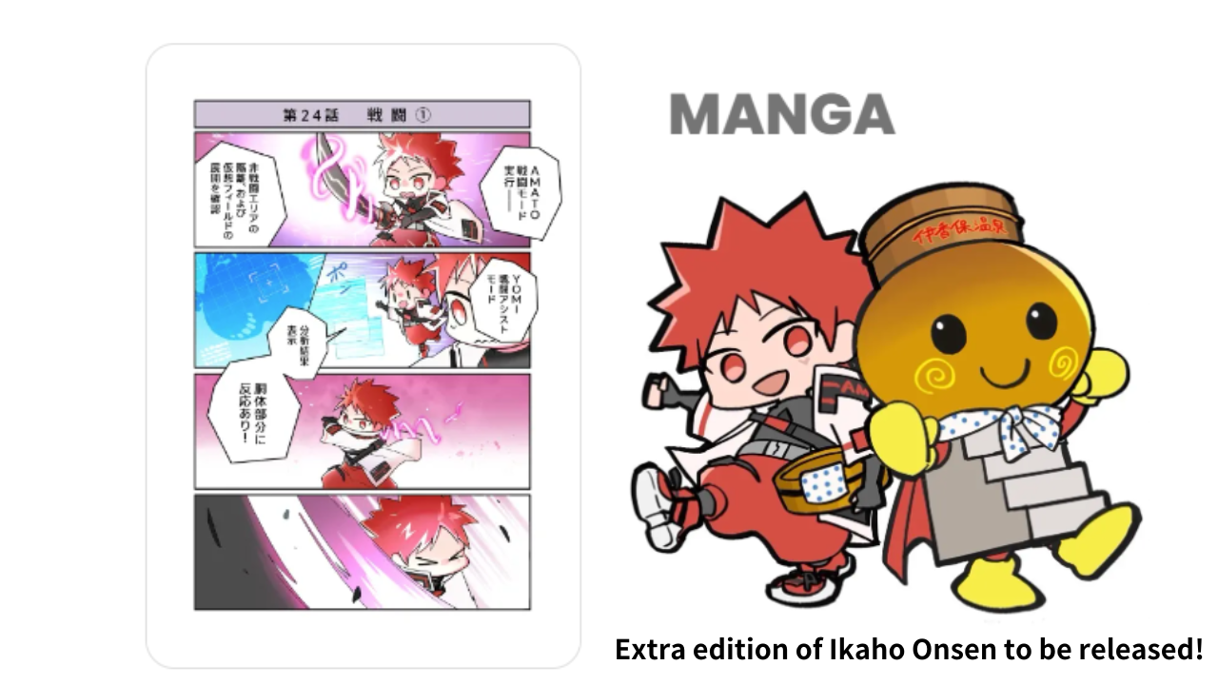
"Ikaho Onsen Extra" akan dirilis ke Amakomi dalam seri!
"Amakomi" adalah seri manga empat -rangka yang sangat populer pada Juni 2024, dan telah diserialisasi hingga episode 26.
Dalam Ikano Onsen Extra Edition, sebuah adegan di mana Anda dapat menikmati kota pulau dan roti musim semi panas akan ditarik.
Manga dalam serialisasi dapat dibaca secara gratis dari sini.
https://amato-official.com/manga
ringkasan
"Shibukawa / Ikaho Digital Member Vol. 1" NFT tidak hanya mengizinkan manfaat di fasilitas dan restoran wisata, tetapi juga menikmati desain kreatif Japan DAO.
Penjualan dijadwalkan akan dimulai pada 29 Juni 2024, jadi silakan periksa.
Jika Anda tertarik dengan Japan DAO, silakan ikuti dan bermain ski untuk "Japan Dao Magazine".
Akun X Resmi: https: //twitter.com/japannftmuseum
Perselisihan Resmi: https://discord.com/invite/japandao

